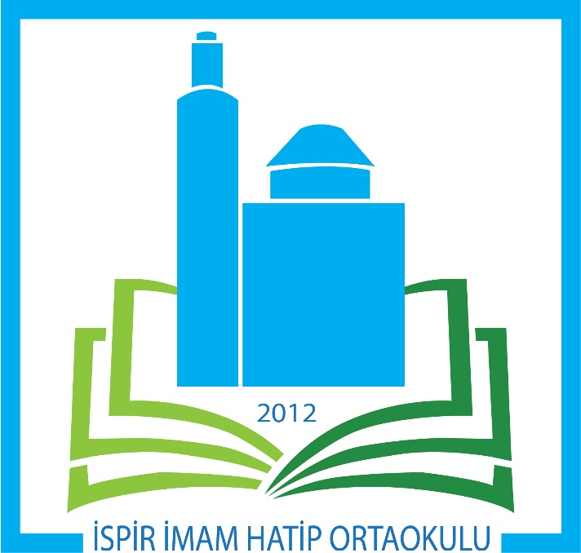

İspir İmam Hatip Ortaokulu
Tanıtım Broşürü
2020

Tarihçe
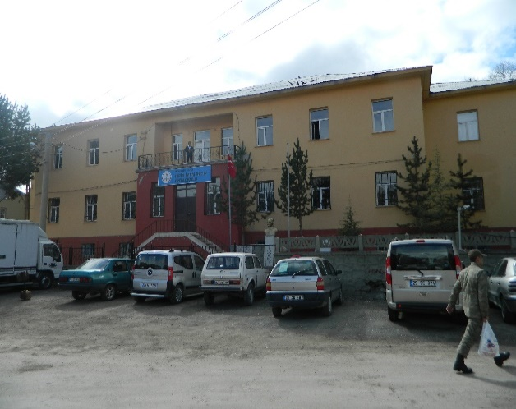
13.09.2012 tarihinde İmam Hatip Lisesi bünyesinde okulumuz açılmış olup 05.12.2012 tarihinde kapatılarak bağımsız bir okul olarak şu anki binasında açılmıştır. Açıldığı yıl 5. Sınıf düzeyinde ilk kayıtlarını alan okulumuz 17 öğrenci ile eğitim öğretime başlamış olup şu anda 65 öğrenci ile eğitim hayatına devam etmektedir.
Genel Özellikler

Öğretmen: 10
Rehber Öğretmen: 1
Öğrenci: 65
Derslik: 5
BT Sınıfı: 1
Kütüphane: 1
Fen Laboratuvarı: 1
Spor Odası: 1
Yemekhane: 1
Kantin: 1

Okulumuzun İmkânları
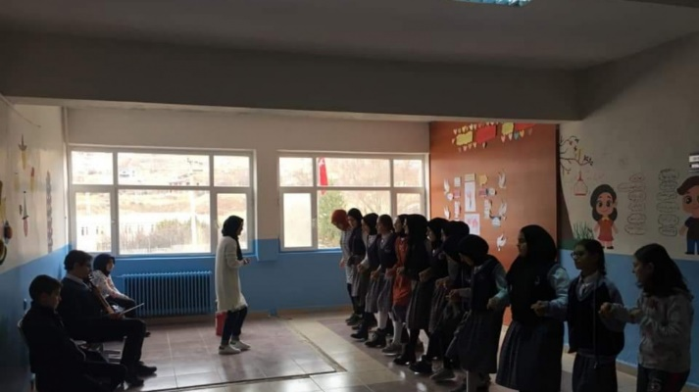
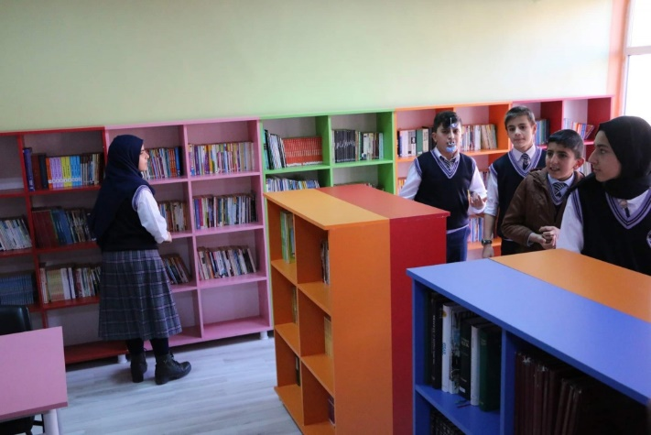
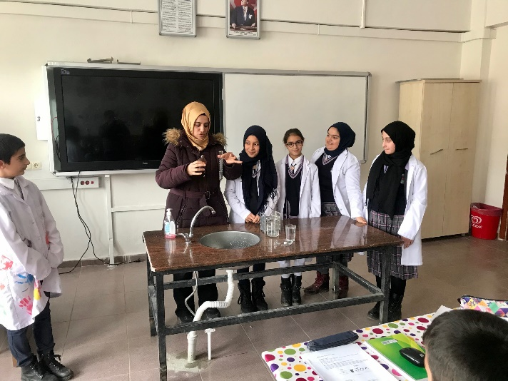
Kadromuz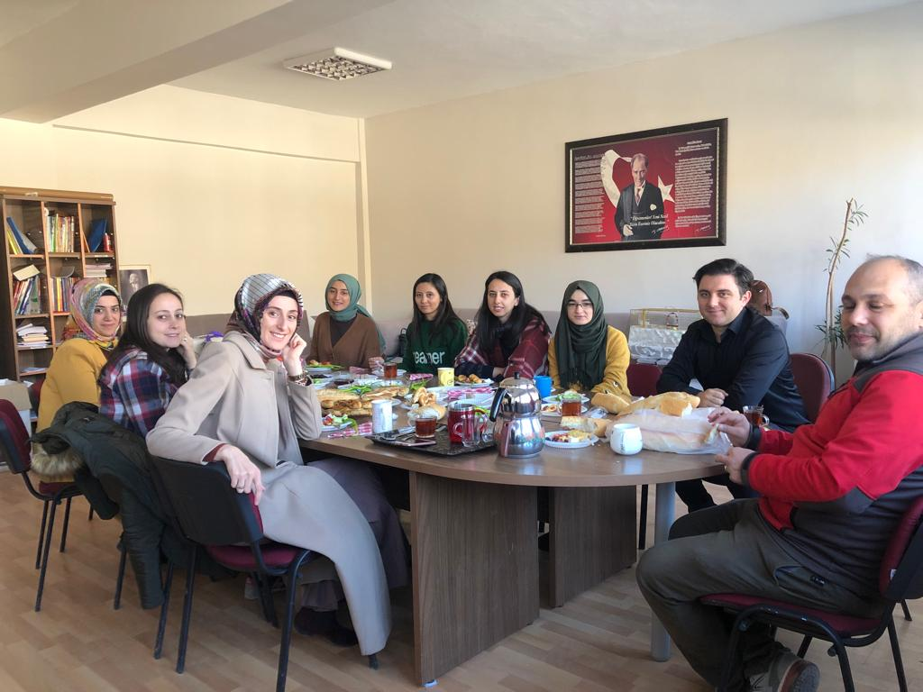
- Yavuz AKBULUT
- Serthan YAVUZ
- Gonca TAHMAZ GAMSIZ
- Menduha AKTAŞ
- Esranur HACIOĞLU
- Güler KURTULUŞ
- Gözde KETENCİ
- Serap ŞAFAK
- Tuğba KARA
- Meryem KAYA
- Fatma İŞÇİ
- Muammer ŞAFAK

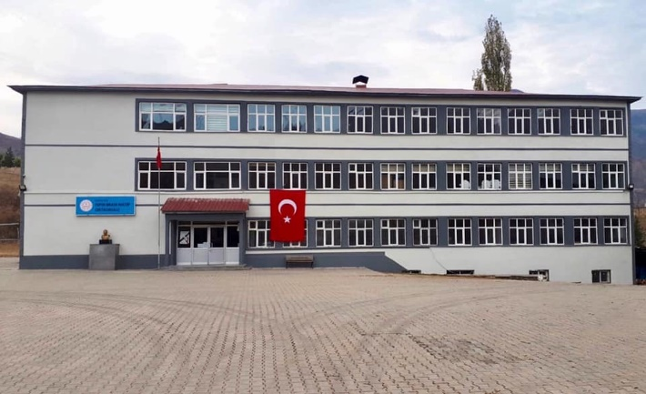
Hayatta kazanılan hiçbir başarı tesadüf değildir.
Siz değerli öğrencilerimizi yeni eğitim öğretim yılında okulumuzda görmekten mutluluk duyacağız.

